

GUIA PRESUPUESTAL

CONTENIDO

1. INTRODUCCIÓN........................................................................................... 3
2. DEFINICIONES........................................................................................... 4
3. PRINCIPIOS DEL SISTEMA PRESUPUESTAL…………………………….. 7
4. PREPARACIÓN PRESUPUESTO DE LA ENTIDAD……………………….. 8
5. ESTADISTICAS PRESUPUESTALES....................................................... 11

INTRODUCCIÓN

Los presupuestos han sido y seguirán siendo la mejor herramienta de planeación para cualquier empresa u organización, sea pública o privada, los cuales permiten a los directivos contar con las bases que indican hacia donde va la Entidad.

El presupuesto constituye el marco de referencia para que cada directivo defina las responsabilidades y metas de las áreas a su cargo.

Esta Guía pretende resaltar la importancia del presupuesto y su clasificación como un elemento de planificación y control expresado en términos económicos financieros dentro del marco del plan estratégico institucional, que a su vez sirva de herramienta para promover la integración de las diferentes áreas y como aporte al conjunto de iniciativas definidas en cada proceso para la consecución de los objetivos estratégicos fijados por a alta dirección.

La preparación del presupuesto, así como la versatilidad del mismo permite un mayor entendimiento y facilidad para interpretar cada fase del ciclo presupuestario, lo cual hace posible que las gestiones programadas sean organizadas y controladas.

Para lograr los compromisos y objetivos comunes, es necesaria la participación de todas las áreas, ya que es un trabajo de equipo.

2. DEFINICIONES

N° | Concepto | Definición
1 | Presupuesto | Es la herramienta que le permite cumplir con la producción de bienes y servicios públicos para satisfacción de las necesidades de la población de conformidad con el rol asignado al Estado en la economía y sociedad del país” (Asociación Internacional de Presupuesto Público, ASIP).
2 | Presupuesto General de la Nación | Es un instrumento que permite cumplir con los planes y programas de desarrollo económico y social (EOP, art. 10), en un período de tiempo, a fin de obtener unos resultados concretos (bienes y servicios) para la satisfacción de las necesidades públicas.
3 | Marco de Gasto de Mediano Plazo (MGMP): | Es un proceso estratégico de proyección y priorización de gasto, a través del cual las decisiones presupuestales anuales son conducidas por prioridades de política y disciplinadas por una restricción de recursos de mediano plazo.  El MGMP es un complemento e insumo fundamental para el plan de desarrollo y por consiguiente para el plan cuatrienal de inversión. Comprende la totalidad del gasto y la articula con las prioridades de política, se desarrolla como parte del proceso de programación presupuestal anual y se renueva cada año, de tal modo que no se agota en el tiempo sino que se actualiza de acuerdo con el desarrollo de la economía y la revisión de las políticas de gobierno.
4 | Plan Cuatrienal de Inversión: | Este instrumento permite a las unidades ejecutoras hacer el planeamiento de los recursos que financian los proyectos de inversión, a través del análisis de los objetivos y metas que el Gobierno se ha propuesto en un horizonte de cuatro (4) años.
5 | Programación Anual de Presupuesto | Está constituida por la estructura y el ordenamiento a seguir durante la vigencia en relación a las proyecciones de ingreso y las asignaciones presupuestales.
6 | Reserva Presupuestal | Son los compromisos legalmente constituidos que tienen registro presupuestal pero cuyo objeto no fue cumplido dentro del año fiscal que termina por situaciones sobrevinientes ajenas a la voluntad del ordenador del gasto o del delegado de la contratación y serán pagados dentro de la vigencia siguiente, previa ejecución física del contrato. La Reserva de apropiación afecta el presupuesto de la vigencia en la cual fue constituida. Serán constituidas por el Ordenador del gasto y el Jefe de Presupuesto o quien haga sus veces.
7 | Previo concepto | Es la autorización que expide el MHCP y/o el DNP para la ejecución de partidas por parte de las entidades cuyos presupuestos en el momento de la programación presupuestal la información del proyecto o del rubro presupuestal era deficiente o no se había determinado claramente la utilización de los recursos.
8 | Sistema Presupuestal | Está constituido por un plan financiero, por un plan operativo anual de inversiones y por el presupuesto anual de la Nación.
9 | Plan Financiero | Es un instrumento de planificación y gestión financiera del sector público, que tiene como base las operaciones efectivas de las entidades cuyo eje cambiario, monetario y fiscal sea de tal magnitud que amerite incluirlas en el plan. Toma en consideración las previsiones de ingresos, gastos, déficit y su financiación compatibles con el Programa Anual de Caja y las políticas cambiaría y monetaria.
10 | Plan Operativo Anual de Inversiones | Lo constituye los proyectos de inversión clasificados por sectores, órganos y programas, debe guardar concordancia con el Plan Nacional de Inversiones.
11 | Presupuesto de Gastos o Ley De Apropiaciones | Se compondrá de los gastos de funcionamiento, del servicio de la deuda pública y de los gastos de inversión.
12 | Apropiación Presupuestal | Es la autorización máxima de gastos y expira el 31 de Diciembre de cada año.
13 | Programa Anual Mensualizado de Caja – PAC | Es la autorización máxima para efectuar pagos de los compromisos adquiridos financiados con Recursos de la Nación o recursos propios.
14 | Certificado de Disponibilidad Presupuestal | Es el documento que expide el Jefe de Presupuesto o quien haga sus veces, con el fin de garantizar apropiación disponible para atender los gastos.
15 | Cuentas por Pagar | Son aquellas obligaciones que quedan pendientes de pago en la vigencia fiscal y se han recibido los bienes, servicios y obras a 31 de Diciembre, o cuando se han pactado anticipos o pagos anticipados en los contratos y no fueron cancelados. Serán constituidas por el Ordenador del Gasto y el Tesorero y solo afectan la vigencia en la cual se constituyeron.
16 | Vigencias Futuras | Es una autorización para asumir obligaciones que afecten presupuestos de vigencias siguientes, cuando su ejecución se inicie con presupuesto de la vigencia en curso para el caso de la vigencia ordinaria.
17 | Vigencias Expiradas | Es una autorización para asumir obligaciones que afecten presupuestos de vigencias siguientes, cuando su ejecución se inicie con presupuesto de la vigencia en curso para el caso de la vigencia ordinaria.
18 | Banco Nacional de Programas y Proyectos | Es un conjunto de actividades seleccionadas como viables, previamente evaluadas social, técnica, económicamente y registradas sistematizadas en el Departamento Nacional de Planeación.
19 | Consejo Superior de Politica Fiscal – CONFIS | Es el rector de la política fiscal y coordina el sistema presupuestal.
20 | Sistemas de programación y seguimiento -SIGOB | Es un sistema implementado por la Presidencia de la República que busca fortalecer las capacidades de gestión del gobierno central
21 | Sistema Integrado de Información Financiera (SIIF) | Es una herramienta modular automatizada que integra y estandariza el registro de la gestión financiera, propicia una mayor eficiencia en el uso de los recursos de la Nación y brinda información oportuna y confiable.

- PRINCIPIOS DEL SISTEMA PRESUPUESTAL

Los principios del sistema presupuestal establecidos en el Estatuto Orgánico del Presupuesto, artículo 12, son:

- PLANIFICACION. El Presupuesto General de la Nación deberá guardar concordancia con los contenidos del Plan Nacional de Desarrollo, del Plan Nacional de Inversiones, del Plan Financiero y del Plan Operativo Anual de Inversiones.
- ANUALIDAD. El año fiscal comienza el lo. de enero y termina el 31 de diciembre de cada año. Después del 31 de diciembre no podrán asumirse compromisos con cargo a las apropiaciones del año fiscal que se cierra en esa fecha y los saldos de apropiación no afectados por compromisos caducarán sin excepción.
- UNIVERSALIDAD. El presupuesto contendrá la totalidad de los gastos públicos que se espere realizar durante la vigencia fiscal respectiva. En consecuencia, ninguna autoridad podrá efectuar gastos públicos, erogaciones con cargo al Tesoro o transferir crédito alguno, que no figuren en el presupuesto.
- UNIDAD DE CAJA. Con el recaudo de todas las rentas y recursos de capital se atenderá el pago oportuno de las apropiaciones autorizadas en el Presupuesto General de la Nación.

4. PREPARACIÓN DEL PROYECTO DE PRESUPUESTO

Corresponde al Grupo de Presupuesto de la Secretaria General preparar anualmente el Proyecto de Presupuesto para ser presentado por el Secretario General de la Entidad al Ministerio de Hacienda y Crédito Público.

4.1 REQUISITOS EXIGIDOS

- Ley de presupuesto que rige en la vigencia.

- Decreto de liquidación donde se desagrega el presupuesto.

- Para la ejecución de cajas menores se requiere de la Resolución de cajas menores y avances expedida por la Dirección General de Presupuesto Nacional del Ministerio de Hacienda y Crédito Público mediante la cual se reglamenta su funcionamiento para cada vigencia.

- Ejecución de los gastos de personal, se rige mediante el Decreto que fija las escalas de asignación básica a los empleados.

4.2 NORMAS LEGALES

- Decreto 111 del 15 de enero de 1996 , por el cual se compilan la Ley 38 de 1989, la Ley 179 de 1994 y la Ley 225 de 1995 que conforman el Estatuto Orgánico del Presupuesto.

- Ley No. 819 del 9 de julio de 2003, Por la cual se dictan normas orgánicas en materia de presupuesto, responsabilidad y transparencia fiscal.

- Ley anual del presupuesto de rentas y recursos de capital y Ley de apropiaciones para la vigencia fiscal.

- Decreto Anual de Liquidación del Presupuesto .

- Decretos 358 y 359 de 1995 y 568 de 1996, reglamentarios de la Ley orgánica del presupuesto.

- Decretos Nos. 1737; 1738 y 2209 de 1998 y 2445 de 2000, Medidas de austeridad del gasto público.

- Decreto 2980 de 1989, Inembargabilidad del presupuesto.

- Ley 1116 del 27 de Diciembre de 2006, art. 121, fija los recursos necesarios para cubrir los gastos de funcionamiento e inversión que requiera la Superintendencia de Sociedades. .

- Decreto 1080 del 19 de junio de 1996,

- Circular Externa – Programación Presupuestal - Anteproyecto de Presupuesto, expedida anualmente por el Ministerio de Hacienda y Crédito Público. (Para el 2010 se expidió la N°08 del 2 de Marzo de 2009).

4.3 DESARROLLO DEL PROCEDIMIENTO PROYECTO DE PRESUPUESTO

Anualmente la Superintendencia de Sociedades prepara el proyecto de presupuesto bajo los lineamientos que para el efecto dispone el Departamento Nacional de Planeación y el Ministerio de Hacienda y Crédito Público.

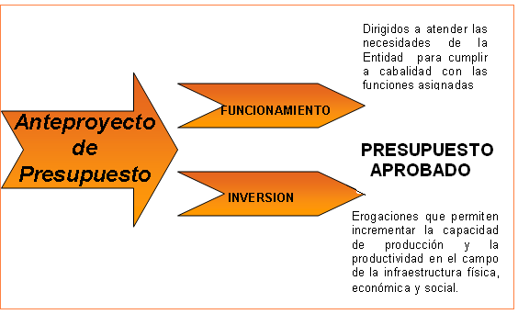

4.3.1 Presupuesto General

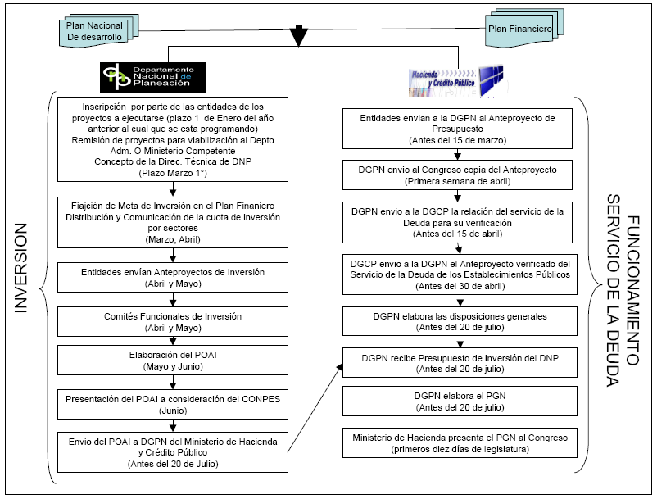
Fuente: MINAHACIENDA, ASPECTOS PRÁCTICOS DEL SISTEMA PRESUPUESTAL COLOMBIANO
4.3.2 Presupuesto Entidad

Presupuesto de Funcionamiento:

La Superintendencia deriva sus recursos de funcionamiento, de manera especial de las contribuciones que le son fijadas a las sociedades bajo su vigilancia y control, tal como lo prevé la Ley 1116 de 2006, en su artículo 21.

Para el cálculo de Gastos de Personal deberá tenerse en cuenta:

  - La estimación de la nómina con base en la que esté certificada a 28 de febrero del año inmediatamente anterior al que se va a proyectar.
  - Los salarios se deben proyectar a precios del año inmediatamente anterior al que se va a proyectar, teniendo en cuenta la inflación para ese año.
  - Los servicios personales indirectos no podrán superar la apropiación vigente.

    - Presupuesto de Inversión

Para la elaboración del presupuesto de inversión es necesario tener en cuenta:

- La Resolución anual que fija el cobro de la contribución de que trata el art. 121, de la Ley 1116 del 27 de Diciembre de 2006.
- Los proyectos que se están ejecutando.
- Las cuotas asignadas por el Departamento Nacional de Planeación, las cuales se consultan en el la página del Ministerio de Hacienda y Crédito Público.

Es preciso conocer además de estos requisitos los que aplica el DNP, para el cálculo del anteproyecto:

- Cumplimiento de las líneas de política fijadas por el Gobierno Nacional en el marco del Plan Nacional de Desarrollo (2006-2010).
- Las prioridades establecidas en el marco de las políticas sectoriales y transversales (atención a la población desplazada)
- Cumplimiento de compromisos adquiridos mediante contratos o convenios vigentes.

4.3.4 Modificaciones presupuestales

4.4. Presentación del proyecto de presupuesto al Ministerio de Hacienda y crédito Público.

El Secretario General de la Superintendencia de Sociedades presentará al Ministerio de Hacienda y Crédito Público más tardar el 30 de marzo de cada año el proyecto de Presupuesto. Durante los primeros diez días de cada legislatura, el Ministerio de Hacienda y Crédito Público pondrá a consideración del Congreso de la República el Proyecto de Rentas, Gastos y el resultado fiscal.
5. ESTADÍSTICAS PRESUPUESTALES

5.1 Comportamiento del presupuesto de ingresos y gastos de la Superintendencia de Sociedades 2000-2009.

Durante la década analizada se encuentra un desempeño importante para la Entidad, partiendo de la base que el presupuesto de la entidad, mide en gran parte la gestión de la Superintendencia para obtener los recursos, que son requeridos para su gestión y la forma como dichos recursos son utilizados para atender los compromisos institucionales.

Así las cosas, presentamos el comportamiento de ingresos y gastos durante la década analizada, así:

5.1.1 Ejecución de Ingresos 2000-2009 ( Anexo 1 ). Ingresos 2000-2009.xls

Durante la década analizada se encuentra que el promedio de ingresos anual ha sido del 93%, destacándose años, como el 2004 cuyos ingresos alcanzaron el 103% de lo presupuestado, año 2006 con ejecución del 104% de lo presupuestado y 2008 con ejecución del 104%. Para este último año es necesario precisar que los ingresos corresponden a recursos propios.

De otra parte, se pudo observar que los años con menor nivel de ejecución de ingresos estuvo centrado en los años 2000- a 2003, con ejecuciones del 78%, 84% y 89% para cada año, respectivamente.

Los demás años muestran ejecuciones que están entre el 94% y el 99% de ejecución de lo presupuestado, hecho que permite observar que se ha dado un buen nivel de programación de los ingresos.

En conclusión, se sugiere que debe continuarse con el nivel de programación de ingresos que se viene dando en los últimos años.

5.1.2. Ejecución de Gastos 2000-2009 (Anexo 2 ) GASTOS POR CUENTAS 2000 A 2009.xls

Los gastos para la década analizada presentan una ejecución promedio del 85%, destacándose los años 2000, 2007 y 2008, con ejecuciones del 95%, 95% y 96%, respectivamente.

De otra parte, los años con menores ejecuciones se encuentran 2002, con el 79%, 2006 con el 85%, 2004 87%. Estos comportamientos obedecen básicamente a la baja ejecución de los recursos de inversión.

A nivel desagregado se observa que para el periodo analizado, los gastos de personal en su conjunto presentaron ejecuciones que oscilaron entre el 89% y el 98%, situación que evidencia una excelente programación de los recursos para atender los gastos de nómina de la Entidad.

Respecto a los gastos generales, encontramos que la ejecución de los mismos ha oscilado entre el 79% y 97%, encontrándose los años 2001 y 2008, con ejecuciones de 85% y 79%, respectivamente. El resto de años presentaron ejecuciones entre el 90% y 97%.

Por su parte, las transferencias corrientes vienen presentando un comportamiento estable en los últimos 5 años con ejecuciones que oscilan entre el 91% y el 100%, situación que permite prever que a futuro es aconsejable considerar un mayor porcentaje para atender estos compromisos institucionales.

Finalmente, los recursos de inversión, han presentado un comportamiento de ejecución con índices variables, es así como para los años 2000, 2003 y 2007, su ejecución alcanzó el 100%, pero los años 2001, 2002 y 2006 su ejecución fue sólo del 15%, 18% y 36% respectivamente. Este comportamiento, permite concluir que los recursos de inversión deben ser mejor programados y ejecutados a corto y mediano plazo.

5.2 Proyección Gastos 2010-2012 ( Anexo 3 ) MGMP 2009-2013.XLS

Teniendo en cuenta el comportamiento de los recursos de ingresos y gastos de la Entidad y siguiendo las directrices del Ministerio de Hacienda y Crédito Público, se presentan las cifras estimadas para los próximos 3 años, las cuales pueden variar, según las proyecciones macroeconómicas del país.

6. CONTROL DE CAMBIOS.
Versión | Vigencia Desde | Vigencia Hasta | Identificación de los cambios | Responsable
001 | 18-12-09 |  | Creación del documento | Coordinador Presupuesto

Elaboro : Profesional Presupuesto | Reviso: Profesional Presupuesto | Aprobó: Coordinador Presupuesto
Fecha : 11-12-09 | Fecha : 11-12-09 | Fecha : 18-12-09

